Débats télévisés et revendications des OCASSS : le silence des partis politiques doit finir demain
Montréal, le 22 septembre 2026 – Alors que la mi-campagne électorale est déjà passée, la Table des regroupements provinciaux d’organismes communautaires et bénévoles (la Table) déplore que les formations politiques n’aient pas profité des grands rendez-vous télévisuels pour répondre aux revendications de l’ensemble du mouvement de l’action communautaire autonome. Elle espère que les cheffes et chefs des partis politiques rectifieront la situation lors du dernier débat télévisé du 23 septembre.
Depuis le début de la campagne électorale les partis politiques ont effleuré quelques sujets sur lesquels interviennent une partie des 3000 organismes communautaires autonomes du domaine de la santé et des services sociaux (OCASSS), parfois en promettant des sommes très insuffisantes. Un seul parti a annoncé un montant destiné à l’ensemble du mouvement de l’action communautaire autonome, tandis que les autres sont encore silencieux.
Il est impératif de réellement améliorer le Programme de soutien aux organismes communautaires (PSOC) pour l’ensemble des 3055 OCASSS qui en bénéficient. Celui-ci souffre d’un sous-financement chronique qui amplifie des inégalités administratives et financières. C’est pour cela que la campagne CA$$$H (Communautaire autonome en santé et services sociaux – Haussez le financement), coordonnée par la Table, revendique depuis plusieurs années :
- L’indexation annuelle des subventions en fonction de l’Indice des coûts de fonctionnement du communautaire (ICFC) pour un taux 4% en 2026 ;
- L’atteinte de l’équité de financement et de traitement partout au Québec, notamment par l’application de seuils planchers communs, adaptés aux différents types d’OCASSS ;
- L’ajout de 1,7 milliard de dollars à l’enveloppe annuelle du PSOC (mission globale).
« Quand on regarde le portrait du financement des groupes, on constate qu’au Québec, le droit à la santé dépend du code postal. C’est en augmentant significativement le financement de l’enveloppe du PSOC pour la mission globale que le prochain gouvernement mettra fin aux écarts injustifiables d’un groupe à l’autre, et non en saupoudrant des petits montants par-ci par-là », affirme Stéphanie Vallée, présidente de la Table.
Les revendications des OCASSS sont pourtant connues des formations politiques. « Nos solutions concrètes ont été présentées à plusieurs reprises aux membres de l’Assemblée nationale, notamment par la délégation de la campagne CA$$$H. Elles ont été développées collectivement et sont cohérentes avec les revendications portées pour l’ensemble des 4500 groupes du mouvement de l’ACA, lesquelles s’élèvent à 2,6G$ » rappelle Karine Robinette, du comité de coordination de la campagne CA$$$H.
Le 23 septembre prochain se déroulera le dernier débat des chefs à Radio-Canada. Les OCASSS y accueilleront les cheffes et les chefs, aux côtés de leurs alliées des mouvements sociaux, communautaires, syndicaux et étudiants. Ils seront prêts à réagir face aux silences autant qu’aux engagements des formations politiques, pour l’ensemble des OCASSS et du mouvement de l’ACA. Dès le lendemain des élections, la Table leur retransmettra ses solutions concrètes pour répondre aux revendications des OCASSS, en lien avec les engagements électoraux.

- 30 –

SOURCE Table des regroupements provinciaux d’organismes communautaires et bénévoles (TRPOCB)

Renseignements : Pour informations et demandes d’entrevues : Mercédez Roberge, coordonnatrice, coordination@trpocb.org ; 514-690-7826
Pour consulter ce communiqué de presse en ligne : trpocb.org/communique-debats-televises-et-revendications-des-ocasss-le-silence-des-partis-politiques-doit-finir-demain/
Pour consulter la documentation soutenant l’analyse de la TRPOCB, un dossier Drive est mis à disposition

À propos
- Stéphanie Vallée est cob-coordonnatrice de l’R des Centres de femmes du Québec et présidente de la Table des regroupements provinciaux d’organismes communautaires et bénévoles
- Karine Robinette est directrice générale du Regroupement des popotes roulantes du Québec et membre du comité de coordination de la campagne CA$$$H
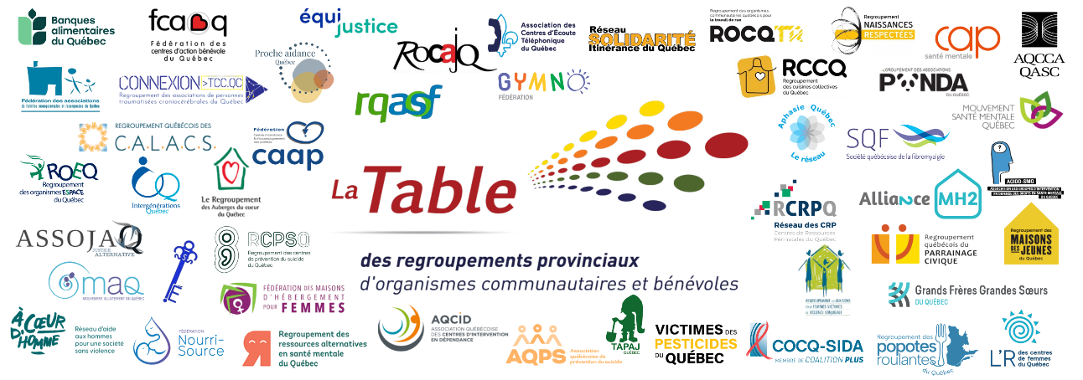
Fondée en 1995, la Table des regroupements provinciaux d’organismes communautaires et bénévoles (TRPOCB) est formée de 47 regroupements nationaux, rejoignant plus de 3 000 groupes communautaires autonomes à travers le Québec. Ce sont, par exemple, des maisons de jeunes, des centres de femmes, des cuisines collectives, des maisons d’hébergement, des groupes d’entraide, des centres communautaires, des groupes qui luttent contre des injustices ayant des répercussions sur la santé. Ceux-ci représentent les ¾ des organismes communautaires autonomes du Québec et abordent la santé et les services sociaux sous différentes perspectives (femmes, jeunes, hébergement, famille, personnes handicapées, communautés ethnoculturelles, sécurité alimentaire, santé mentale, violence, périnatalité, toxicomanie, etc.).
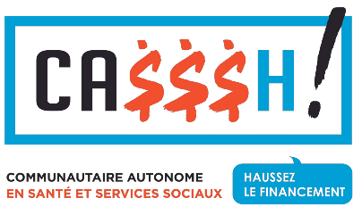
La Table coordonne la campagne CA$$$H (Communautaire autonome en santé et services sociaux — Haussez le financement). Lancée le 17 octobre 2017, cette campagne vise l’amélioration substantielle du Programme de soutien aux organismes communautaires (PSOC) du ministère de la Santé et des Services sociaux (MSSS), au bénéfice de plus de 3 000 organismes communautaires autonomes subventionnés par le MSSS. Les revendications de la campagne CA$$$H sont : l’atteinte de l’équité de financement et de traitement partout au Québec, notamment par l’application de seuils planchers communs et adaptés aux OCASSS, l’indexation annuelle des subventions en fonction de l’Indice des coûts de fonctionnement du communautaire (ICFC) et l’ajout de 1,7 G$ à l’enveloppe annuelle du PSOC (mission globale).

Pour plus d’informations :
trpocb.org | facebook.com/TableDesRegroupements | info@trpocb.org
trpocb.org/campagneCASSSH | facebook.com/campagneCASSSH | casssh@trpocb.org
514-844-1309, 1 rue Sherbrooke Est, Montréal, QC, H2X 3V8

